Kouzlo českých lázní
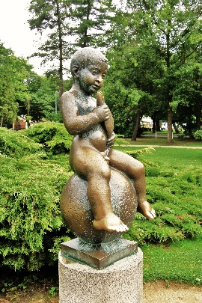
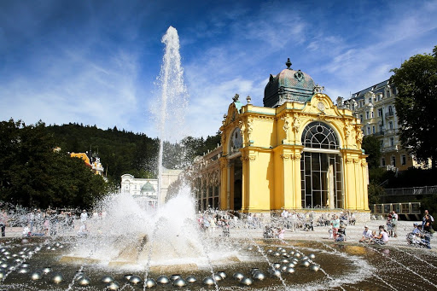
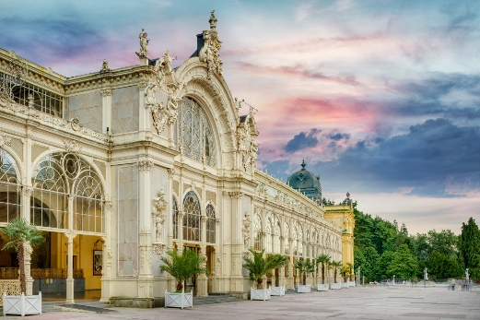
KARLOVY VARY, MARIANSKÉ A FRANTIŠKOVY LÁZNĚ

3.10. – 7.10.2022

CENA 5.990,- Kč
- den: Pozdě odpoledne příjezd do hotelu, večeře v hotelu.

- den: KARLOVY VARY + LOKET. Dnešní den věnujeme poznávání krás Karlových Varů, největších českých lázní. S místním průvodcem projdeme kolonádami, kde se kdysi procházela šlechta a panovníci celého světa. Při procházce narazíme na několik pramenů, které můžeme ochutnat, ohromí nás i vřídlo s teplotou 65°C. Odpoledne nás čeká Loket, pohádkové městečko obklopené ze tří stran řekou Ohří a majestátním gotickým hradem, jedním z nejfotogeničtějších u nás. Po prohlídce hradu jistě oceníme malou svačinku v podobě chleba s domácí škvarkovou pomazánkou a pivem v rámci exkurze do pivovaru a pivovarského muzea Císař Ferdinand. Součástí areálu je i muzeum lázeňských pohárků s největší sbírkou na světě (cca. 2300 ks - zapsáno v Giunessově knize rekordů!), kterou bychom si neměli nechat ujít.

- den: MARIÁNSKÉ LÁZNĚ + KYNŽVART . Autobus nás ráno doveze do Mariánských Lázní jedinečných svým doslova kontinentálním klimatem. I zde se projdeme po kolonádě a lázeňském parku. Dojdeme až ke Zpívající fontáně, jejíž tryskající proudy vody doprovází hudba českých i světových mistrů. Doporučujeme také návštěvu Městského muzea s expozicí lázeňství a básníka J. W. Goetheho, který v Mariánských Lázních a okolí strávil téměř 3 roky svého života. V pokročilém věku právě zde prožil svou poslední lásku se 17ti-letou Ulrikou von Lewetzow. Návštěva parku miniatur Boheminium. Zde si můžeme nejznámější české stavby jako např. Karlštejn nebo zámek Litomyšl prohlédnout dopodrobna ze všech stran. Přejezd do lázní Kynžvart prohlídka města. Po prohlídce návrat do hotelu, kde nás čeká večeře.

- den: FRANTIŠKOVY LÁZNĚ + SOSS , Dnes nás netrpělivě očekávají Františkovy Lázně. Po příjezdu se vydáme k soše Františka, symbolu zdejší dominantní léčby, tj. léčby gynekologických a dalších ženských onemocnění. Místní pověst praví, že bezdětným ženám dotyk sošky přináší plodnost. Při pohledu na sošku jistě uhádnete, kde Františka pohladit! Odpoledne se přesuneme Nedaleko Františkových Lázní, kd leží přírodní rezervace Soos. Jedná se o rozsáhlé rašeliniště a slatiniště, kde vyvěrá velké množství minerálních pramenů a čistý oxid uhličitý v tzv. Mofetách – bahenních sopkách. Naučná stezka vede po dně vyschlého jezera, které mělo slanou (minerální) vodu. K večeru návštěva muzeum Jana Bechera, součástí prohlídky je ochutnávka. Následuje návrat do hotelu a večeře.

- den: Po snídani odjezd domů
Cena zahrnuje: dopravu lux. busem, ubytování, průvodce, pojištění CK proti úpadku
Cena nezahrnuje: vstupy, individuální útratu,

